Вместе с весной к нам пришел прекрасный и замечательный праздник – Международный женский День 8 марта.
6 МАРТА в с.Елизаветовка в Доме культуры прошел праздничный концерт «Милая, любимая, родная!», посвященный женскому дню .
Программа концерта была очень разнообразной, творческие коллективы Дома Культуры подарили зрителям прекрасный концерт. Весь этот праздник был признанием в любви нашим замечательным женщинам, и со сцены прозвучали слова благодарности, поздравлений и пожеланий, адресованных тем, кто наполняет нашу жизнь своими теплом, красотой и заботой. Большую радость доставили зрителям маленькие артисты, которые, несмотря на свой юный возраст, весело и задорно выступали на сцене Дома культуры.

7 Марта работниками Дома культуры был организован вечер отдыха «За женщин всех», с конкурсами и викторинами, танцевальной программой . Весёлые конкурсы добавили праздничного настроения присутствующим.

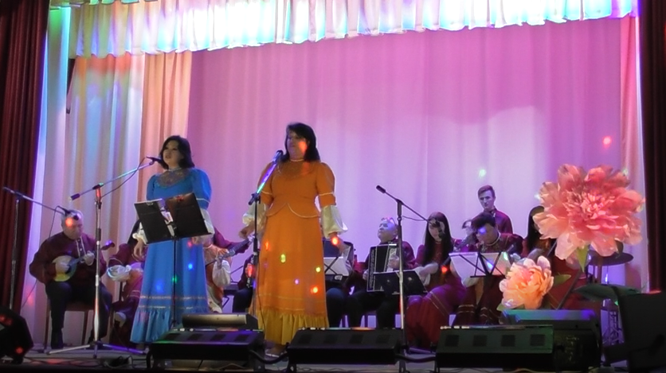
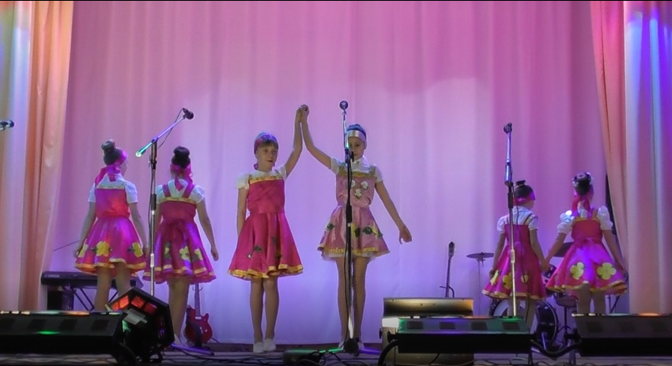
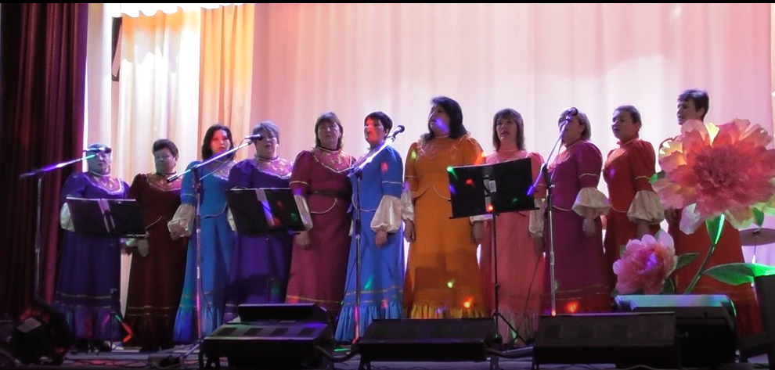
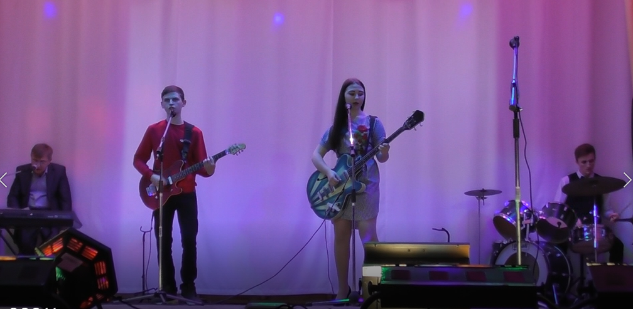

10 марта 2019 года в с.Елизаветовка прошли праздничные гуляния "Широкая масленица", организованные МБУК «СДК с.Елизаветовка. Мероприятие проходило на площади перед Домом культуры.
В программу входили конкурсы, народные игры, забавы, угощение блинами и чаем, а также выступления коллективов художественной самодеятельности, песни под гармонь. В завершении праздника по традиции был проведен обряд сожжения чучела «Масленицы». Этот обряд является символом проводов зимы.

В организации празднования «Широкой масленицы» приняли также участие и такие коллективы как:
коллектив Администрации Елизаветовского сельского поселения,
коллектив МБДОУ детского сада № 14 «Ласточка» с.Елизаветовка,
коллектив МБОУ Елизаветовской СОШ Азовского района,
коллектив Социально-реабилитационного отделения №2 с.Елизаветовка,
коллектив Отделения социального облуживания с.Елизаветовка,
коллектив клуба «Сельчанка» и др.

